|  |  |  |
| --- | --- | --- |
| DATUM:  7.6.2018 | SPŠ CHOMUTOV | TŘÍDA: A3 |
| ČÍSLO ÚLOHY: 23 | MĚŘENÍ VA CHARAKTERISTIKY FOTOELEKTRICKÝCH PRVKŮ | JMÉNO: Kryštof Reisig |

**ZADÁNÍ:** Za pomoci luxmetru zjistěte hodnoty napětí, při kterém generuje světelný zdroj předem určené hodnoty intenzity osvětlení. Při tomto napětí po připojení fotoelektrických součástek změřte jejich VA charakteristiky a zkuste se dostat na některou z jejich mezních hodnot, zda to bude možné.

**SCHÉMA ZAPOJENÍ:**

**Určení napětí pro předem určené hodnoty lux:**

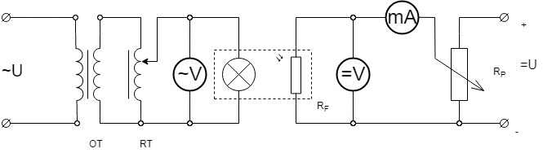

**VA charakteristika fotoodporu:**

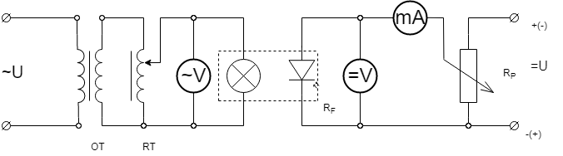

**VA charakteristika fotodiody:**

**POUŽITÉ PŘÍSTROJE:**

|  |  |  |  |
| --- | --- | --- | --- |
| NÁZEV | OZNAČENÍ | ÚDAJE | INV.ČÍSLO |
| regulační trafo | RT | 0 – 250V/2A | LE4 1541 |
| oddělovací trafo | OT | 230V – 230V/3A | LE4 5051 |
| zdroj | =U | 0-20V/0,1A BK127 | LE4 1661 |
| reostat | P | 44Ω/2,5A | LE4 514 |
| V metr | ~V | 0-600V | LE41519/40 |
| V metr | =V |  | LE4 1645/31 |
| mA metr | mA |  | LE4 2088/77 |
| fotoodpor | RF | WK 65037 |  |
| fotodioda | DF | 1PP75 |  |
| luxmetr | lx | DT-1308 | LE 2373 |

**TEORIE:** Fotoelektrická součástka je řízena světlem. Tím, že nastavujeme velikost napětí, které je měřeno na zdroji světla také regulujeme průchodnost fotoelektrické součástky v těsné blízkosti žárovky a její VA charakteristiku. V případě diody je třeba střídat směry, protože se chová v otevřeném směru jako normální dioda, a v závěrném jako zdroj elektrické energie.

**POSTUP:**

**Určení napětí pro předem určené hodnoty lx:**

1)Zapojíme přístroje podle schématu.

2) Do otvoru vložíme čidlo luxmetru.

3) Pomocí RT zvyšujeme napětí do dosažení potřebné intenzity.

4) Odečteme velikost napětí při jmenovité hodnotě lx.

5) Měření opakujeme.

**VA charakteristika fotoodporu:**

1. Zapojíme přístroje podle schématu.
2. Zjistíme hodnoty UMAX, IMAX, PMAX z katalogu.
3. Pomocí RT nastavíme požadovanou intenzitu.
4. Pomoci P nastavujeme U do dosažení některého z mezních parametrů.
5. Snižujme U a odčítáme I.

**VA charakteristika fotodiody:**

1. Zapojíme přístroje podle schématu.
2. Diodu zapojíme do závěrného směru.
3. Zjistíme hodnoty UMAX, IMAX, PMAX z katalogu.
4. Pomocí RP nastavíme UR na URMAX
5. Prohodíme svorky prvku a přístroje pro přechod do hradlového režimu
6. Zvyšujeme UF a odčítáme IR.
7. V okamžiku IR = 0 je UD = U.
8. Do propustného režimu se dostaneme prohozením svorek mA metru.
9. Nastavujeme I do dosažení mezní hodnoty.
10. Vrátíme do původního zapojení a měření se změnou lx opakujeme

**HODNOTY:**

**Určení napětí pro předem určené hodnoty lx:**

|  |  |
| --- | --- |
| E[lx] | U [V] |
| 800 | 136 |
| 1500 | 162 |
| 2200 | 182 |

**VA charakteristika fotoodporu:**

|  |  |  |  |
| --- | --- | --- | --- |
|  | E = 800lx | E = 1500lx | E = 2200lx |
| U [V] | I [mA] | I [mA] | I [mA] |
| 2 | 0,35 | 0,45 | 0,60 |
| 4 | 0,65 | 0,95 | 1,15 |
| 6 | 1,00 | 1,40 | 1,70 |
| 8 | 1,35 | 1,90 | 2,30 |
| 12 | 2,10 | 2,90 | 3,50 |
| 16 | 2,90 | 4,00 | 4,75 |
| 20 | 3,80 | 5,20 | 6,20 |

**VA charakteristika fotodiody:**

|  |  |  |  |  |  |  |  |
| --- | --- | --- | --- | --- | --- | --- | --- |
| E=500lx |  |  |  | E=1500lx |  |  |  |
| UR [V] | IR [mA] | UF [V] | IF [mA] | UR | IR | UF | IF |
| 0 | 0,12 |  |  | 0 | 0,20 |  |  |
| 1 | 0,16 |  |  | 1 | 0,22 |  |  |
| 2 | 0,17 |  |  | 2 | 0,25 |  |  |
| 3 | 0,2 |  |  | 3 | 0,27 |  |  |
| 4 | 0,23 |  |  | 4 | 0,30 |  |  |
| 5 | 0,24 |  |  | 5 | 0,32 |  |  |
|  | 0,10 | 0,10 |  |  | 0,16 | 0,10 |  |
|  | 0,09 | 0,20 |  |  | 0,13 | 0,20 |  |
|  | 0,06 | 0,40 |  |  | 0,11 | 0,40 |  |
|  | 0 | 0,60 |  |  | 2 | 0,60 |  |
|  |  | 0,64 | 1 |  |  | 0,65 | 1 |
|  |  | 0,72 | 2 |  |  | 0,72 | 2 |
|  |  | 0,76 | 3 |  |  | 0,77 | 3 |
|  |  | 0,79 | 4 |  |  | 0,78 | 4 |
|  |  | 0,8 | 5 |  |  | 0,8 | 5 |
| E=2200lx |  |  |  |
| UR [V] | IR [mA] | UF [V] | IF [mA] |
| 0 | 0,26 |  |  |
| 1 | 0,29 |  |  |
| 2 | 0,31 |  |  |
| 3 | 0,32 |  |  |
| 4 | 0,36 |  |  |
| 5 | 0,38 |  |  |
|  | 0,30 | 0,10 |  |
|  | 0,22 | 0,20 |  |
|  | 0,17 | 0,40 |  |
|  | 0,06 | 0,60 |  |
|  |  | 0,65 | 1 |
|  |  | 0,73 | 2 |
|  |  | 0,76 | 3 |
|  |  | 0,78 | 4 |
|  |  | 0,8 | 5 |

**GRAF:**

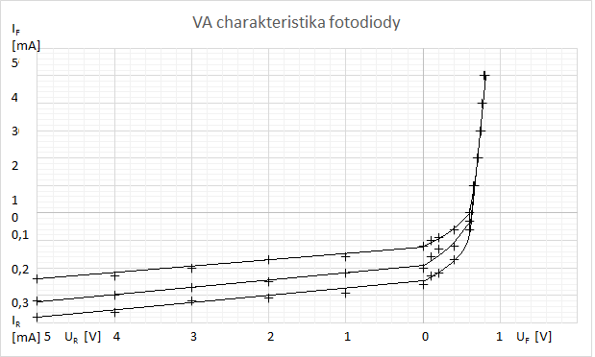

**ZÁVĚR:** Z měření jsem zjistil, jak změřit VA charakteristiku fotoelektrických součástek. V této úloze jsme měřili fotoodpor a fotodiodu. Fototranzistor a jeho funkci znám již z minula. Fotoodpor je velmi jednoduchý řízením i funkcí, problémy trochu nastali u diody, kvůli prohazování polarit. Fotodioda byla trochu ovlivněna teplotou světelného zdroje a teplota se promítla ve drobných odchylkách v její charakteristice.